
สถานีตำรวจภูธรสังคม

รายงานผลการปฏิบัติราชการ
ประจำเดือน มีนาคม 2568
สถานีตำรวจภูธรสังคม

สถานีต˚ารวจภูธรสังคม

งานป้องกันปราบปราม
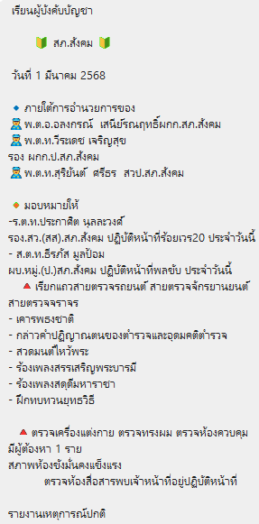
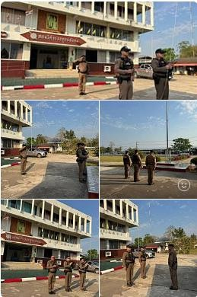

สถานีต˚ารวจภูธรสังคม

งานป้องกันปราบปราม
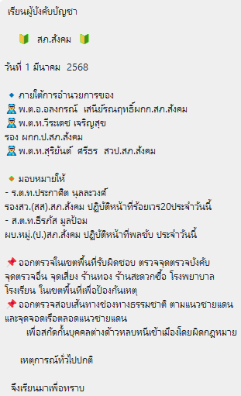
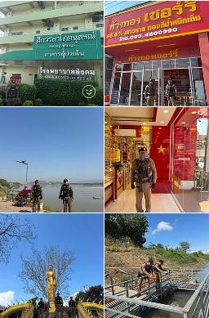

สถานีต˚ารวจภูธรสังคม

งานสืบสวน / สอบสวน
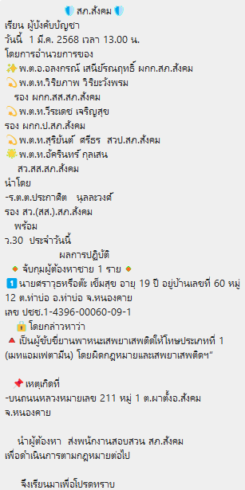


สถานีต˚ารวจภูธรสังคม

งานป้องกันปราบปราม
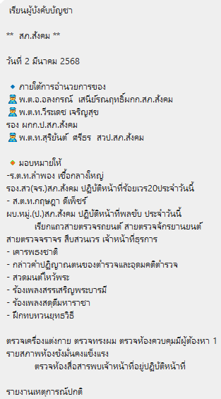
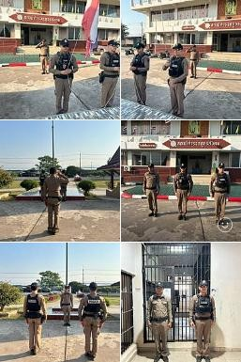

สถานีต˚ารวจภูธรสังคม

งานป้องกันปราบปราม
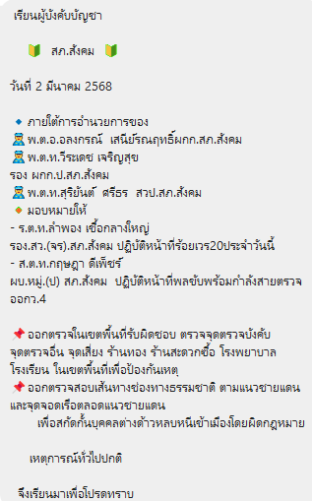
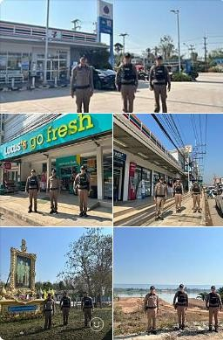

สถานีต˚ารวจภูธรสังคม

งานป้องกันปราบปราม
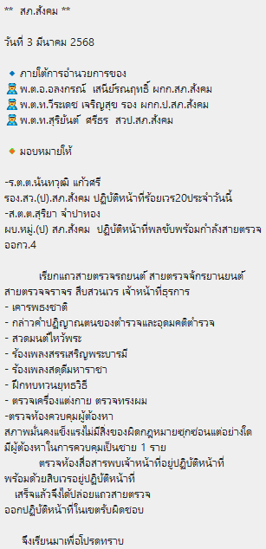
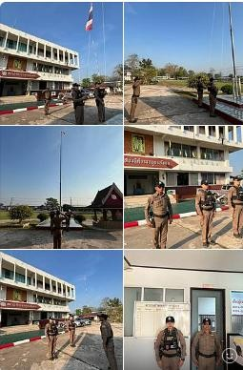

สถานีต˚ารวจภูธรสังคม

งานจราจร
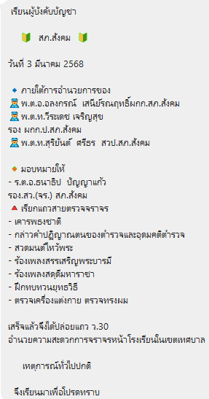
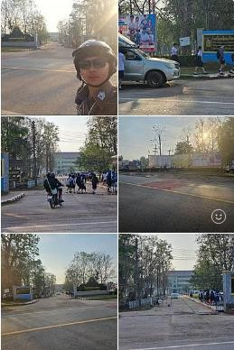

สถานีต˚ารวจภูธรสังคม

งานป้องกันปราบปราม
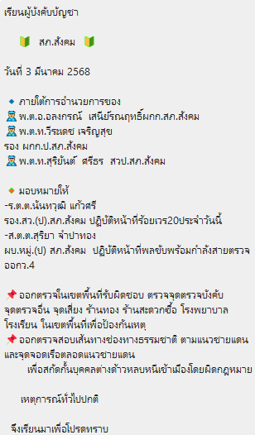
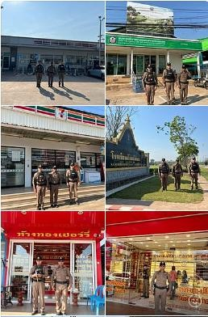

สถานีต˚ารวจภูธรสังคม

งานป้องกันปราบปราม
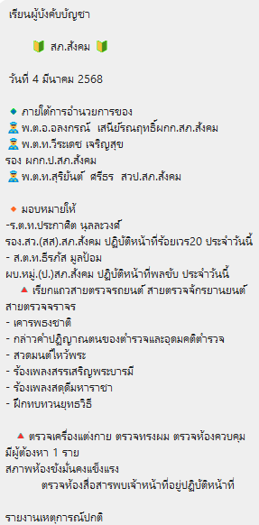
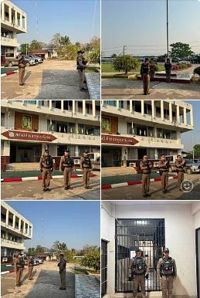

สถานีต˚ารวจภูธรสังคม

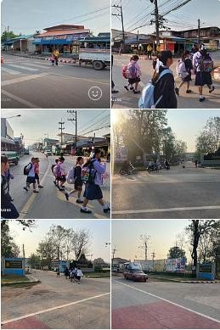
งานจราจร
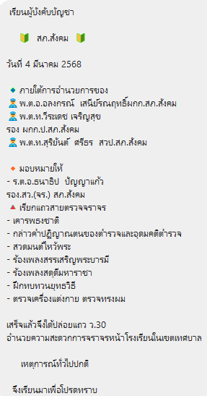

สถานีต˚ารวจภูธรสังคม

งานป้องกันปราบปราม
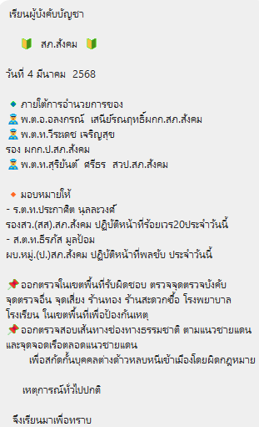
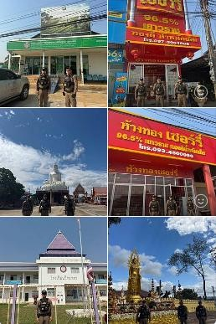

สถานีต˚ารวจภูธรสังคม

งานป้องกันปราบปราม
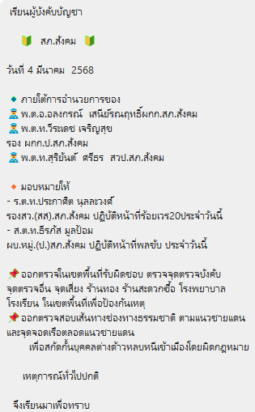
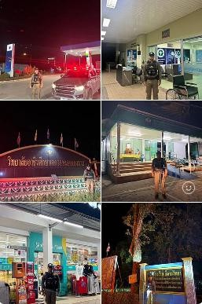

สถานีต˚ารวจภูธรสังคม

งานป้องกันปราบปราม
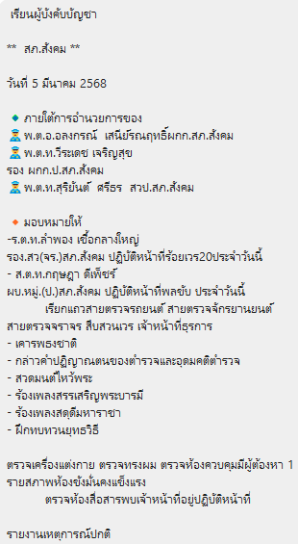
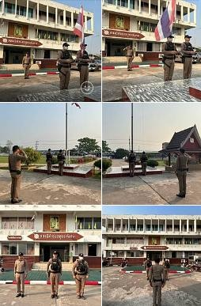

สถานีต˚ารวจภูธรสังคม

งานป้องกันปราบปราม
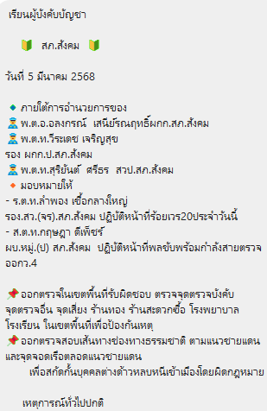
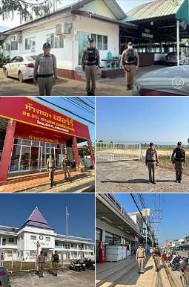

สถานีต˚ารวจภูธรสังคม

งานป้องกันปราบปราม
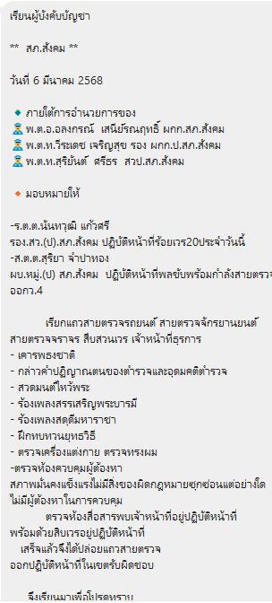
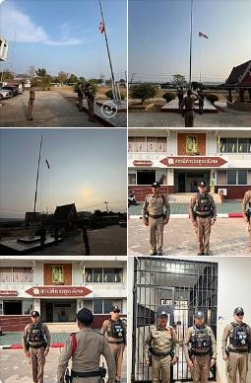

สถานีต˚ารวจภูธรสังคม

งานป้องกันปราบปราม
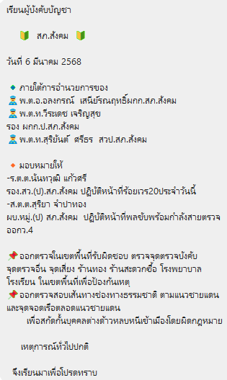
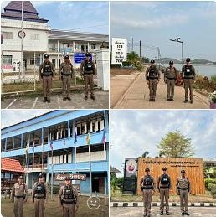

สถานีต˚ารวจภูธรสังคม

งานป้องกันปราบปราม
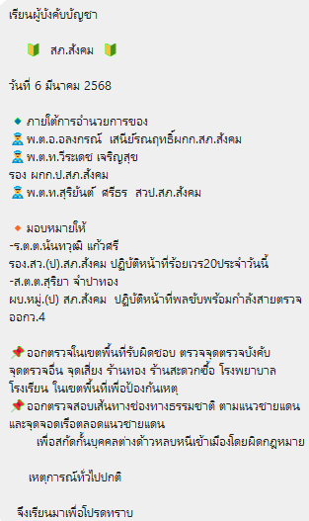
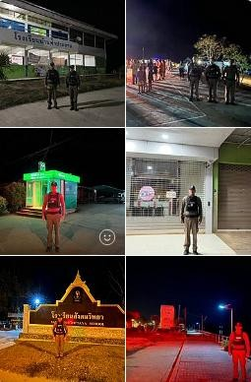

สถานีต˚ารวจภูธรสังคม

งานป้องกันปราบปราม
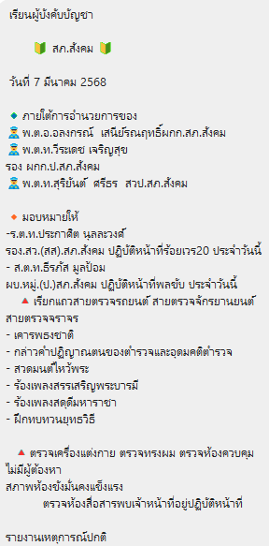
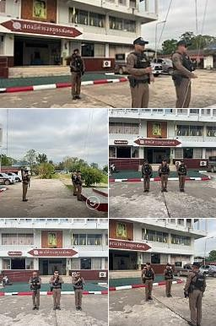

สถานีต˚ารวจภูธรสังคม

งานป้องกันปราบปราม
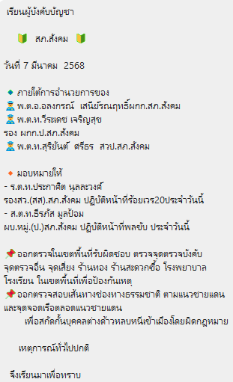
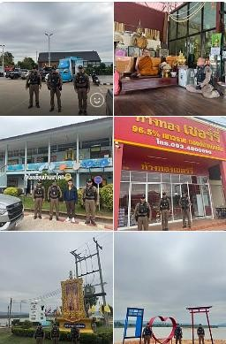

สถานีต˚ารวจภูธรสังคม

งานป้องกันปราบปราม
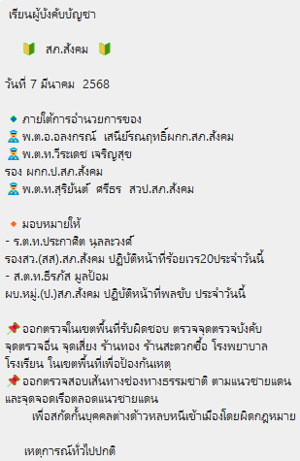
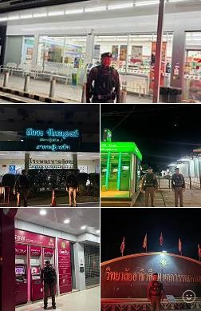

สถานีต˚ารวจภูธรสังคม

งานป้องกันปราบปราม
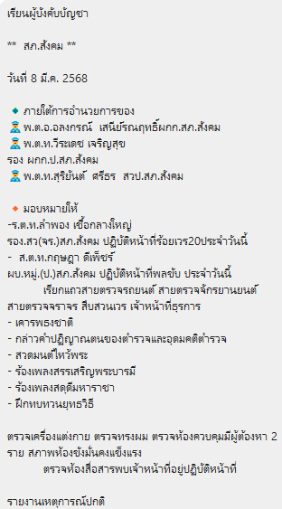
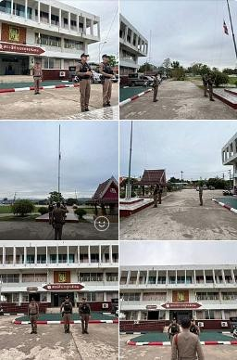

สถานีต˚ารวจภูธรสังคม

งานป้องกันปราบปราม
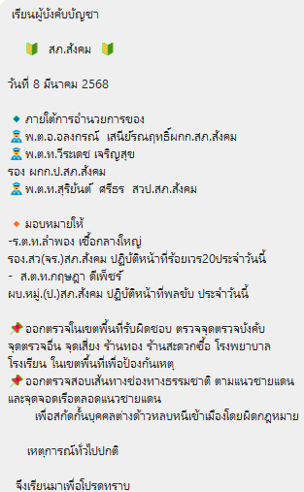
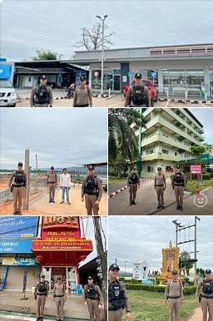

สถานีต˚ารวจภูธรสังคม

งานป้องกันปราบปราม
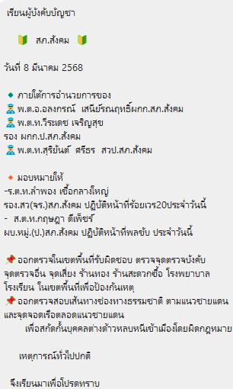
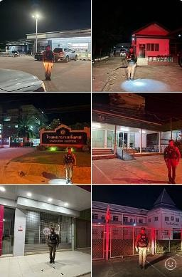

สถานีต˚ารวจภูธรสังคม

งานป้องกันปราบปราม
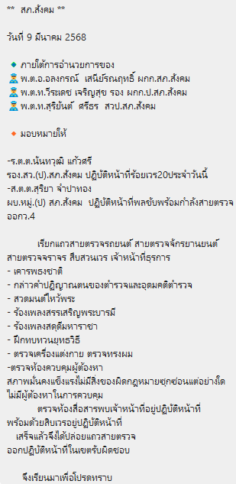
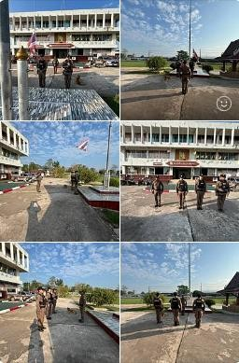

สถานีต˚ารวจภูธรสังคม

งานป้องกันปราบปราม
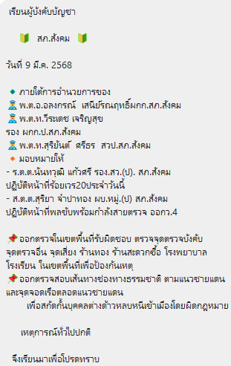
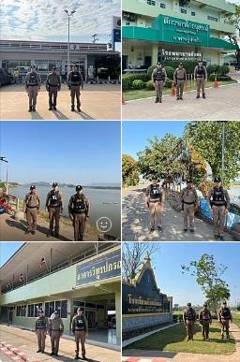

สถานีต˚ารวจภูธรสังคม

งานป้องกันปราบปราม
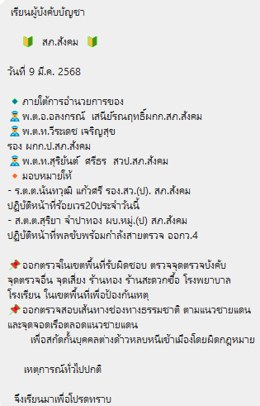
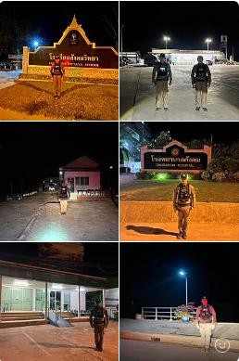

สถานีต˚ารวจภูธรสังคม

งานป้องกันปราบปราม
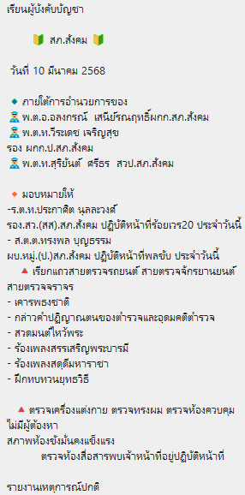
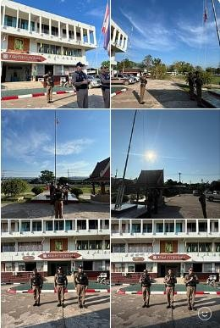

สถานีต˚ารวจภูธรสังคม

งานป้องกันปราบปราม
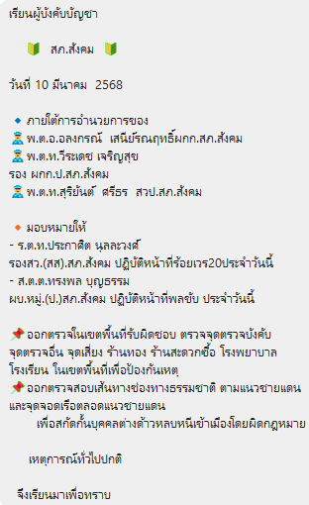
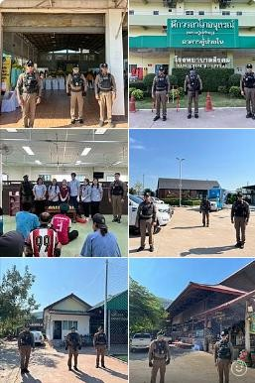

สถานีต˚ารวจภูธรสังคม

งานป้องกันปราบปราม
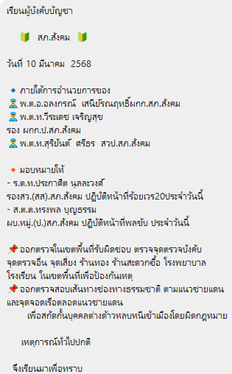
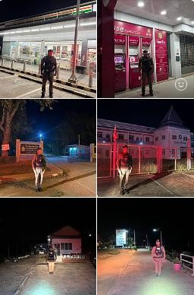

สถานีต˚ารวจภูธรสังคม

งานจราจร
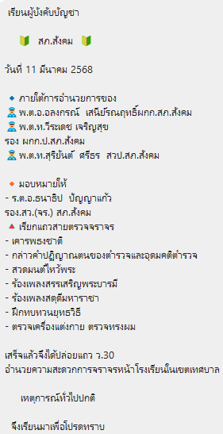
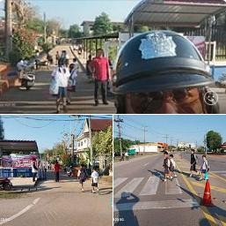

สถานีต˚ารวจภูธรสังคม

งานป้องกันปรามปราม
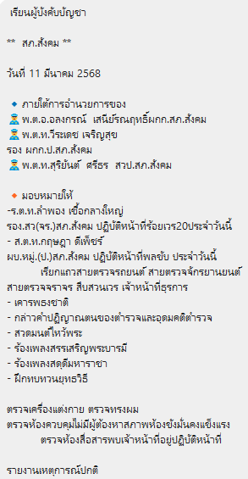
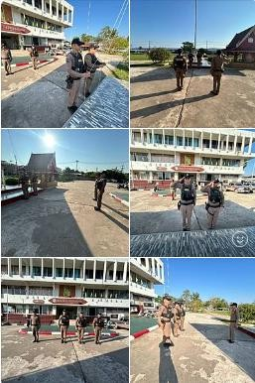

สถานีต˚ารวจภูธรสังคม

งานป้องกันปราบปราม
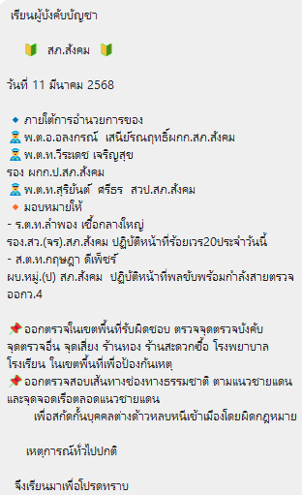
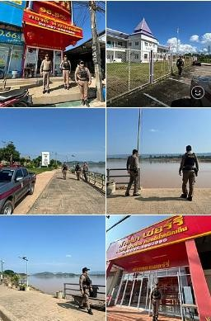

สถานีต˚ารวจภูธรสังคม

งานสืบสวน / สอบสวน
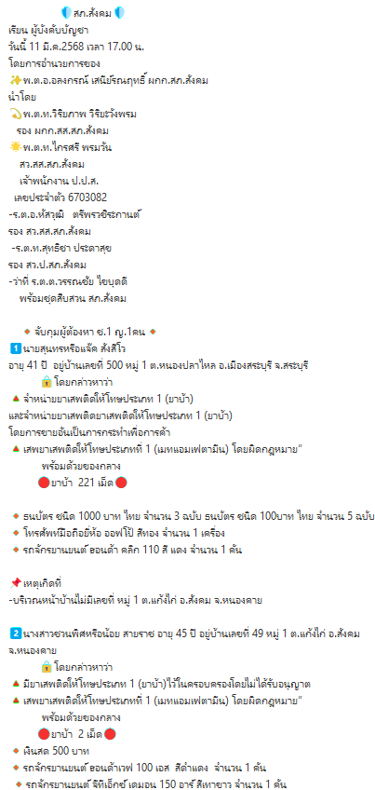
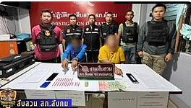

สถานีต˚ารวจภูธรสังคม

งานป้องกันปราบปราม
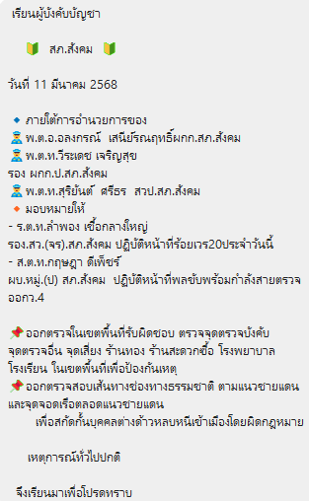
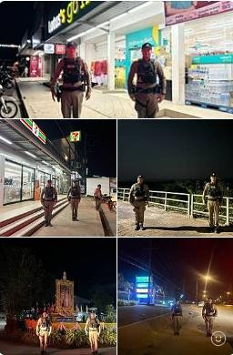

สถานีต˚ารวจภูธรสังคม

งานป้องกันปราบปราม
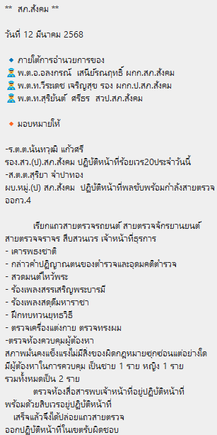
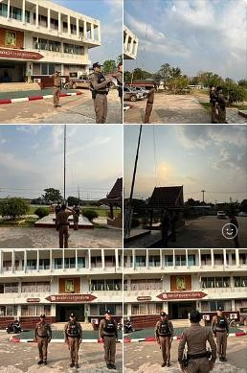

สถานีต˚ารวจภูธรสังคม

งานป้องกันปราบปราม
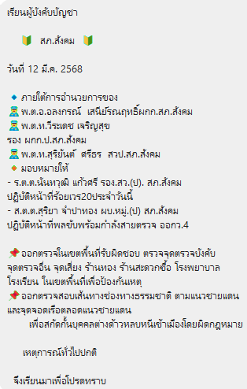
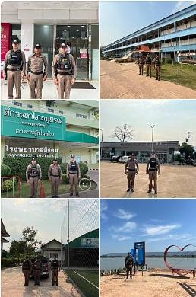

สถานีต˚ารวจภูธรสังคม

งานป้องกันปราบปราม
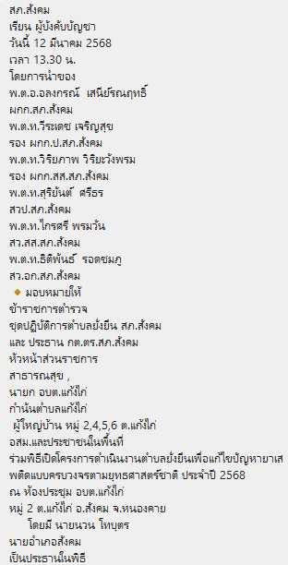
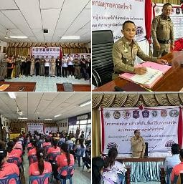

สถานีต˚ารวจภูธรสังคม

งานป้องกันปราบปราม
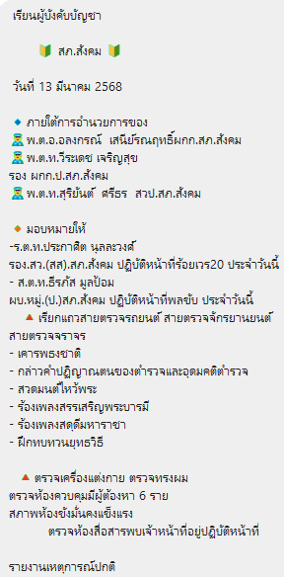
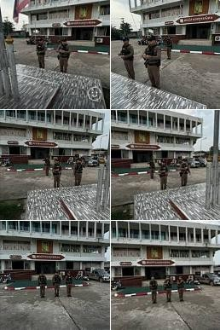

สถานีต˚ารวจภูธรสังคม

งานป้องกันปราบปราม
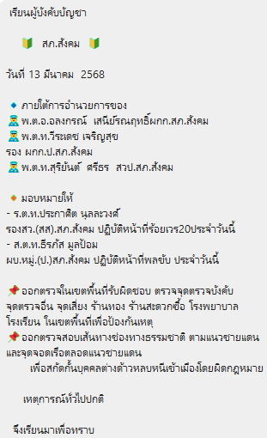
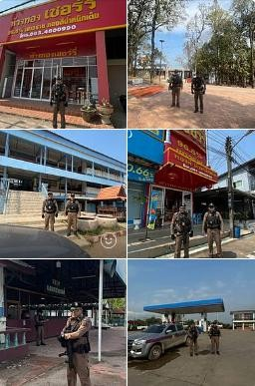

สถานีต˚ารวจภูธรสังคม

งานป้องกันปราบปราม
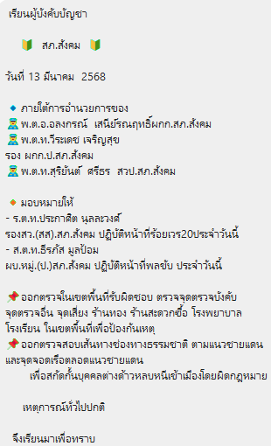
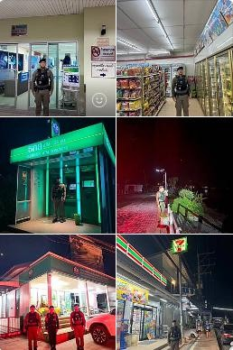

สถานีต˚ารวจภูธรสังคม

งานป้องกันปราบปราม
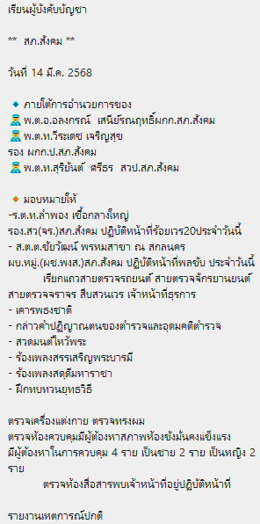
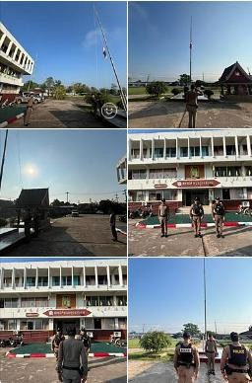

สถานีต˚ารวจภูธรสังคม

งานจราจร
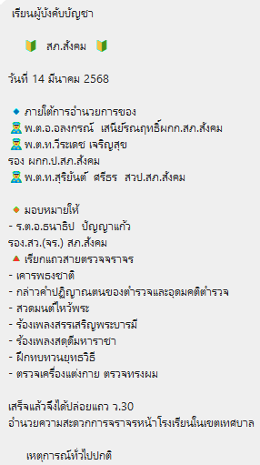
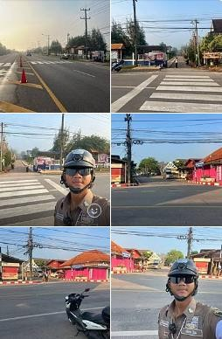

สถานีต˚ารวจภูธรสังคม

งานป้องกันปราบปราม
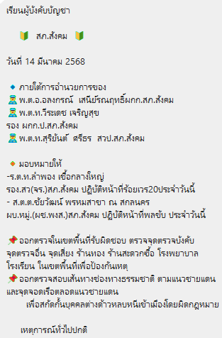
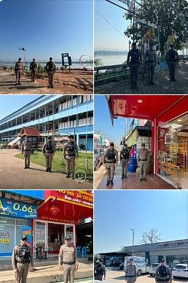

สถานีต˚ารวจภูธรสังคม

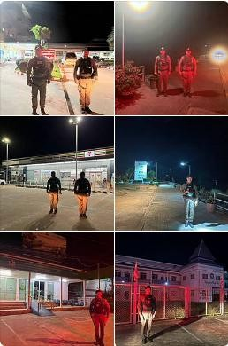
งานป้องกันปราบปราม
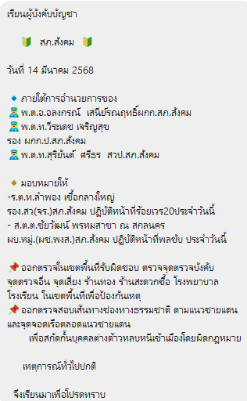

สถานีต˚ารวจภูธรสังคม

งานป้องกันปราบปราม
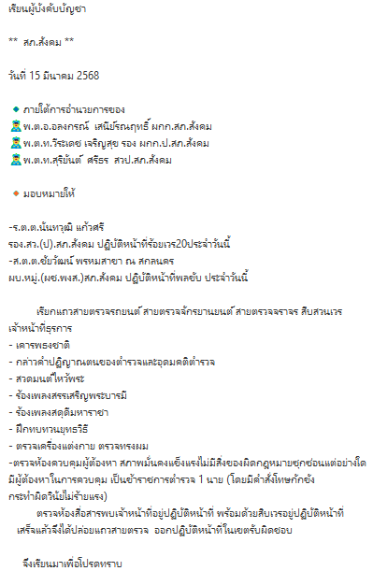
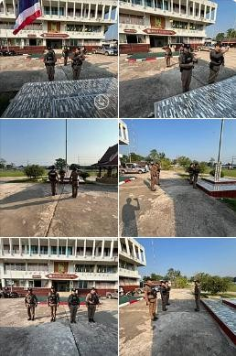

สถานีต˚ารวจภูธรสังคม

งานป้องกันปราบปราม
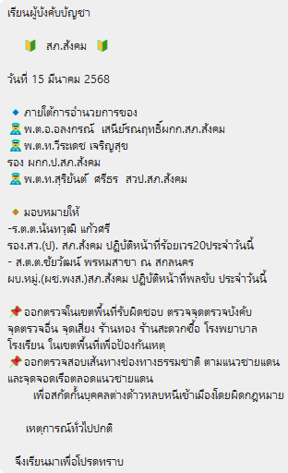
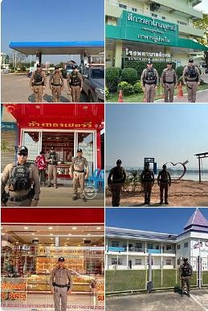

สถานีต˚ารวจภูธรสังคม

งานป้องกันปราบปราม
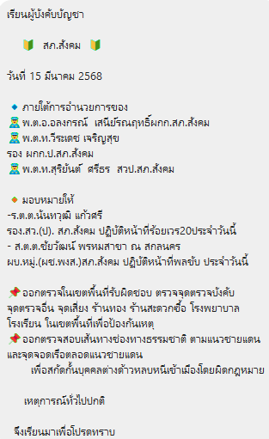
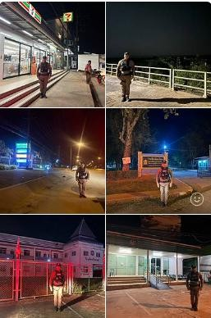

สถานีต˚ารวจภูธรสังคม

งานป้องกันปราบปราม
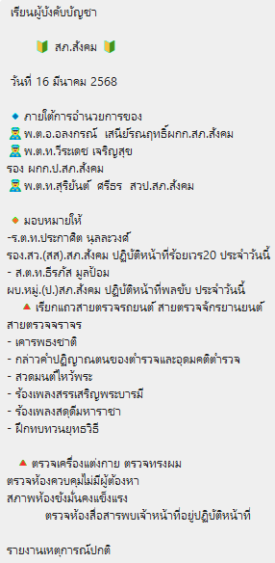
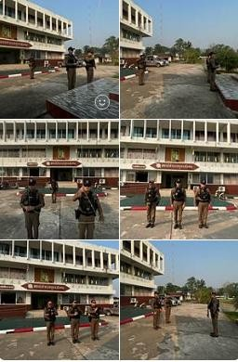

สถานีต˚ารวจภูธรสังคม

งานป้องกันปราบปราม
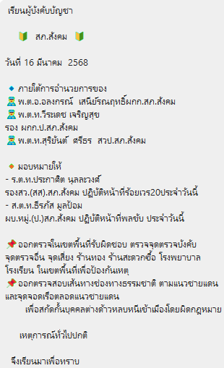
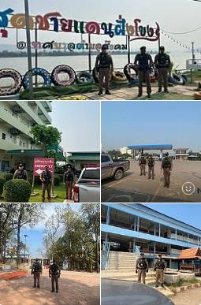

สถานีต˚ารวจภูธรสังคม

งานป้องกันปราบปราม
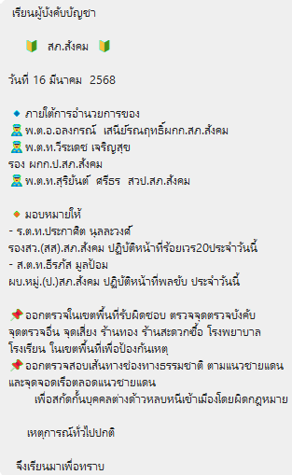
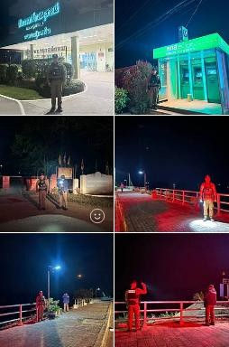

สถานีต˚ารวจภูธรสังคม

งานป้องกันปราบปราม
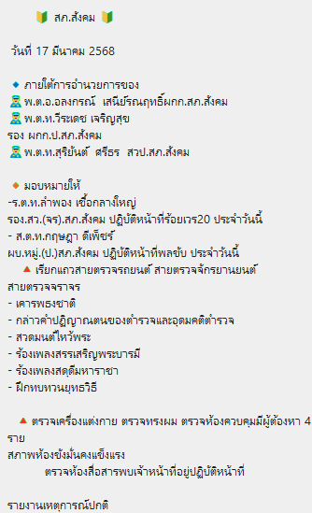
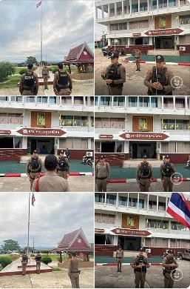

สถานีต˚ารวจภูธรสังคม

งานป้องกันปราบปราม
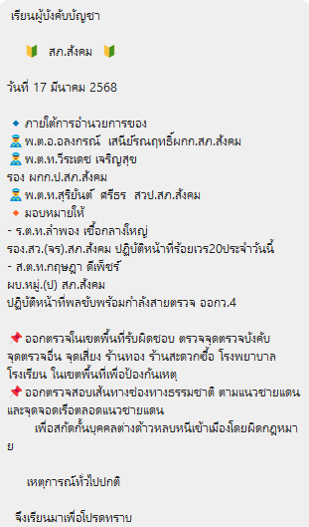
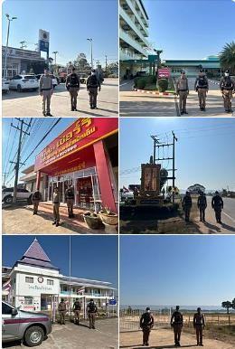

สถานีต˚ารวจภูธรสังคม

งานสืบสวน / สอบสวน
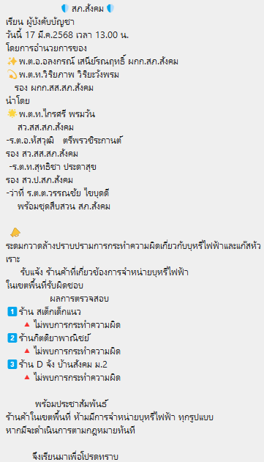
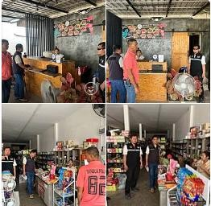

สถานีต˚ารวจภูธรสังคม

งานป้องกันปราบปราม
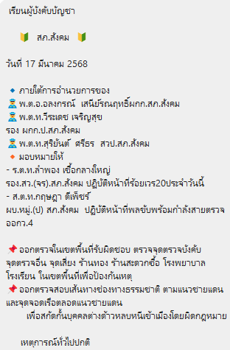
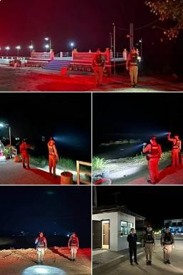

สถานีต˚ารวจภูธรสังคม

งานป้องกันปราบปราม
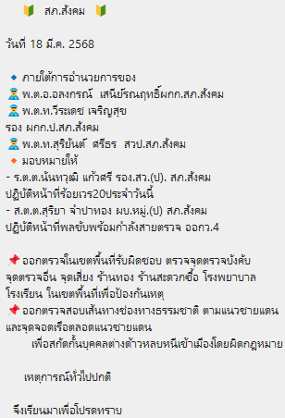
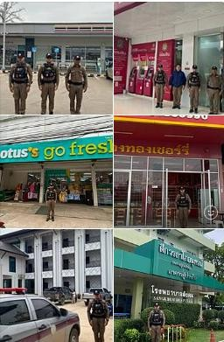

สถานีต˚ารวจภูธรสังคม

งานจราจร
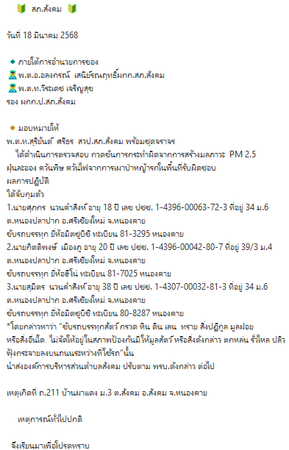
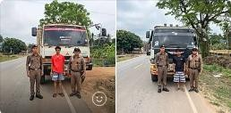

สถานีต˚ารวจภูธรสังคม

งานป้องกันปราบปราม
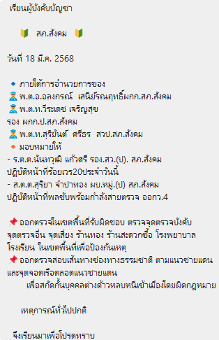
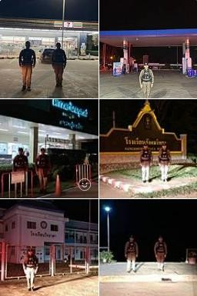

สถานีต˚ารวจภูธรสังคม

งานป้องกันปราบปราม
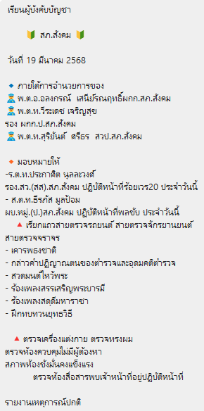
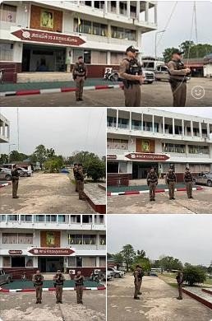

สถานีต˚ารวจภูธรสังคม

งานป้องกันปราบปราม
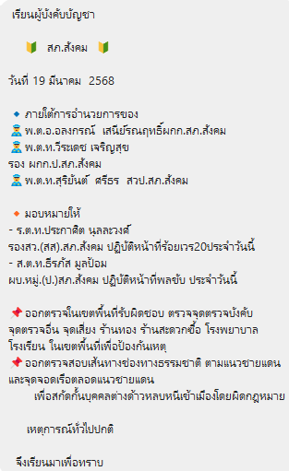
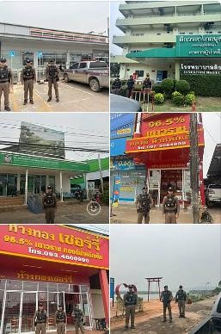

สถานีต˚ารวจภูธรสังคม

งานป้องกันปราบปราม
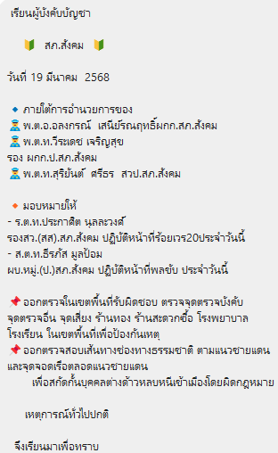
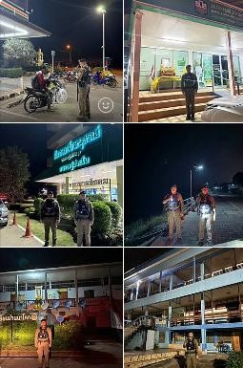

สถานีต˚ารวจภูธรสังคม

งานป้องกันปราบปราม
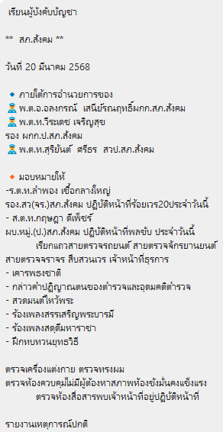
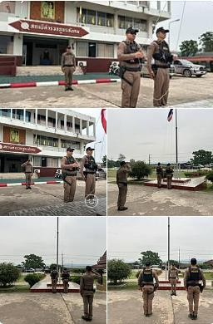

สถานีต˚ารวจภูธรสังคม

งานป้องกันปราบปราม
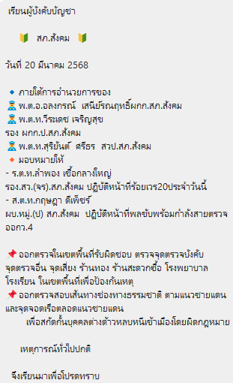
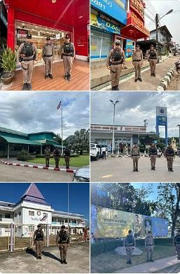

สถานีต˚ารวจภูธรสังคม

งานป้องกันปราบปราม
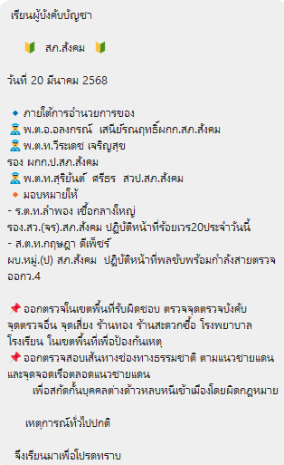
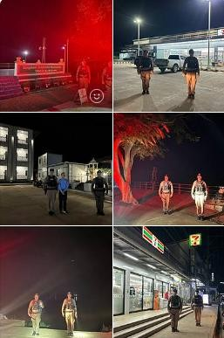

สถานีต˚ารวจภูธรสังคม

งานป้องกันปราบปราม
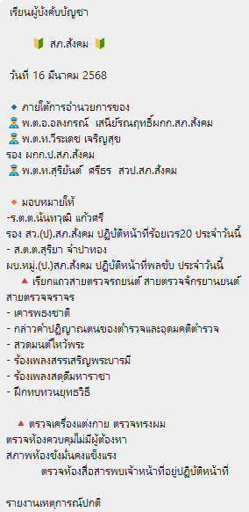
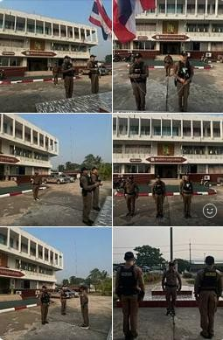

สถานีต˚ารวจภูธรสังคม

งานสืบสวน / สอบสวน
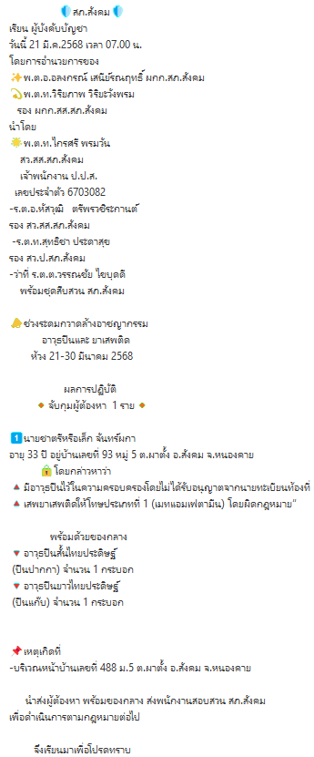
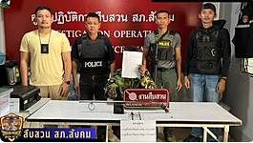

สถานีต˚ารวจภูธรสังคม

งานป้องกันปราบปราม
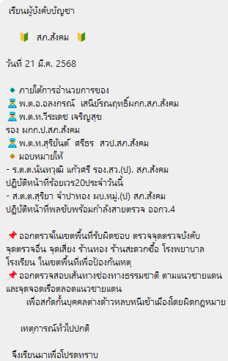
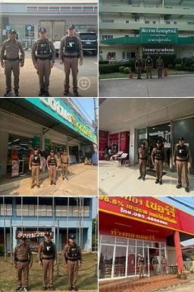

สถานีต˚ารวจภูธรสังคม

งานสืบสวน / สอบสวน
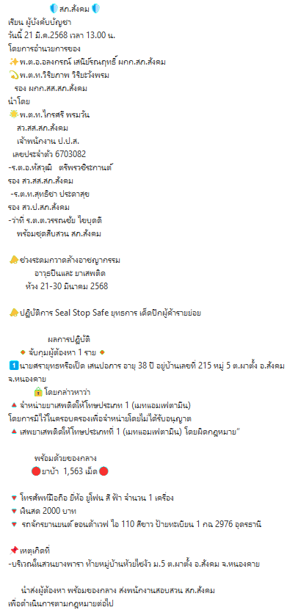
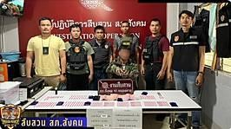

สถานีต˚ารวจภูธรสังคม

งานป้องกันปราบปราม
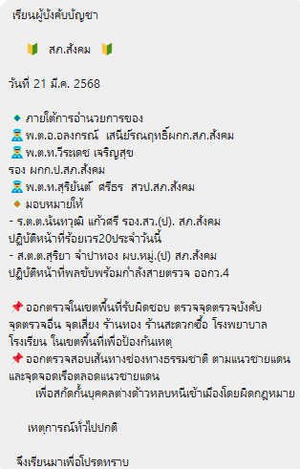
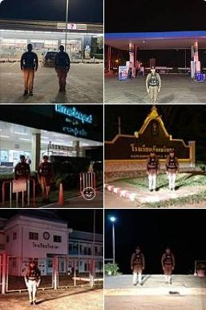

สถานีต˚ารวจภูธรสังคม

งานป้องกันปราบปราม
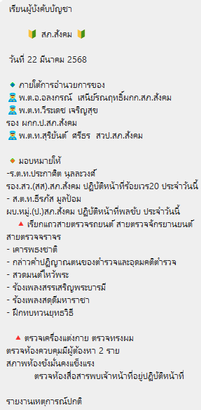
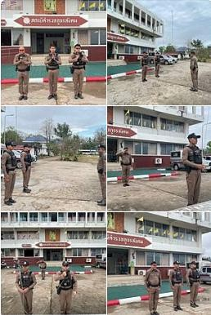

สถานีต˚ารวจภูธรสังคม

งานป้องกันปราบปราม
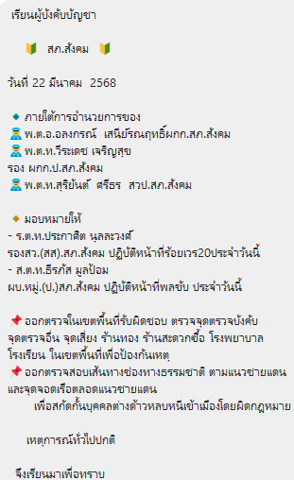
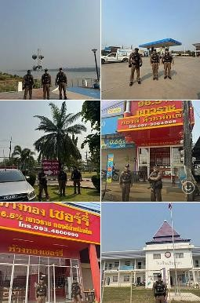

สถานีต˚ารวจภูธรสังคม

งานป้องกันปราบปราม
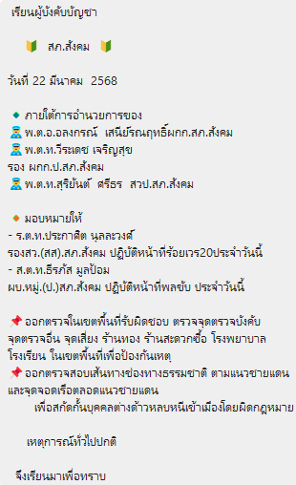
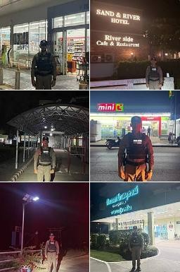

สถานีต˚ารวจภูธรสังคม

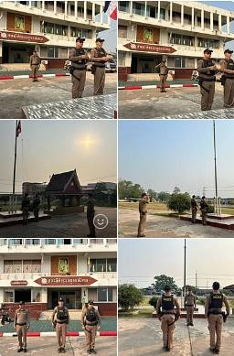
งานป้องกันปราบปราม
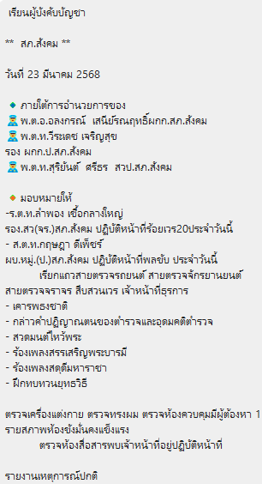

สถานีต˚ารวจภูธรสังคม

งานป้องกันปราบปราม
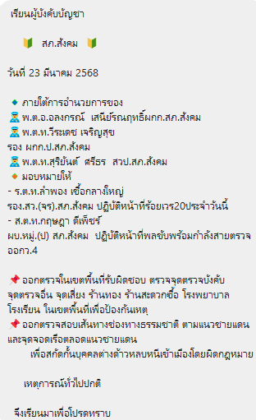
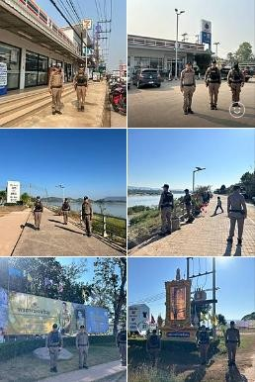

สถานีต˚ารวจภูธรสังคม

งานป้องกันปราบปราม
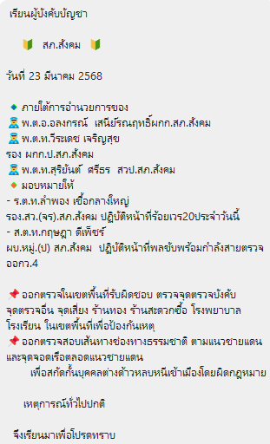
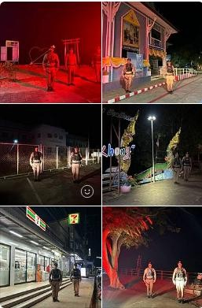

สถานีต˚ารวจภูธรสังคม

งานป้องกันปราบปราม
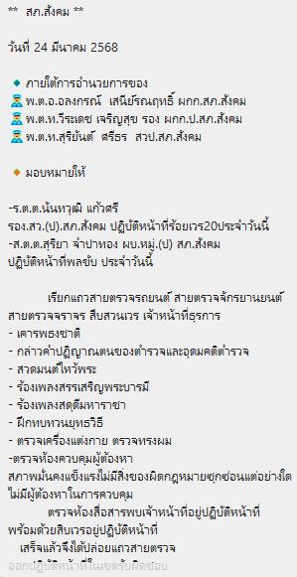
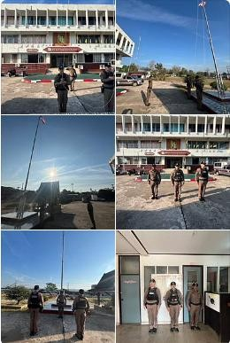

สถานีต˚ารวจภูธรสังคม

งานป้องกันปราบปราม
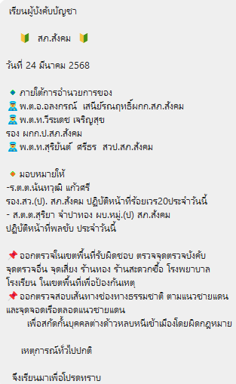
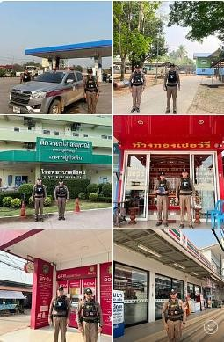

สถานีต˚ารวจภูธรสังคม

งานป้องกันปราบปราม
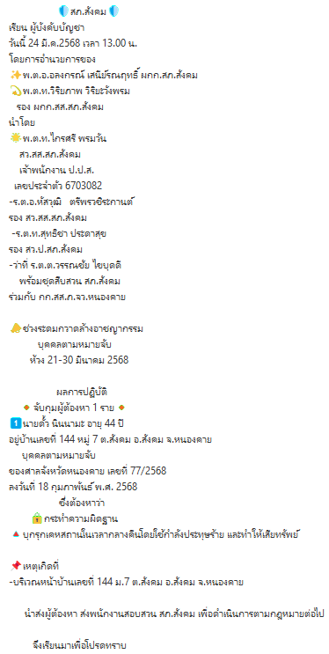
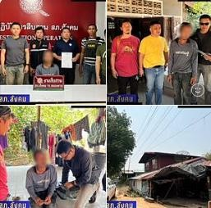

สถานีต˚ารวจภูธรสังคม

งานป้องกันปราบปราม
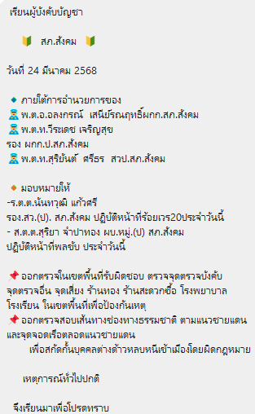
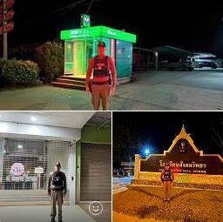

สถานีต˚ารวจภูธรสังคม

งานป้องกันปราบปราม
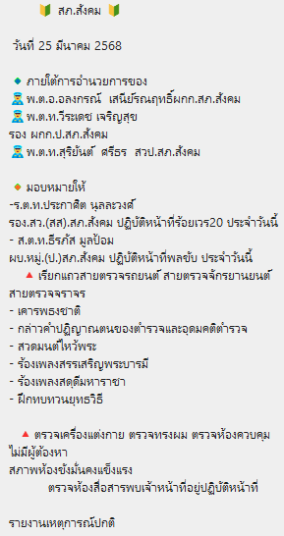
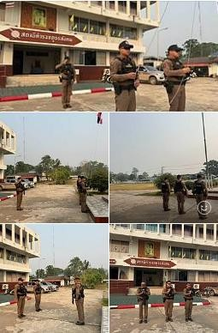

สถานีต˚ารวจภูธรสังคม

งานป้องกันปราบปราม
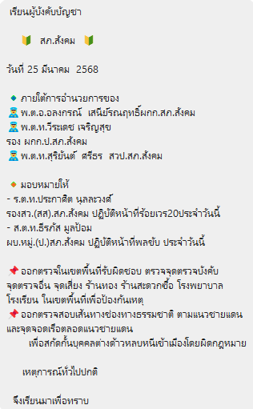
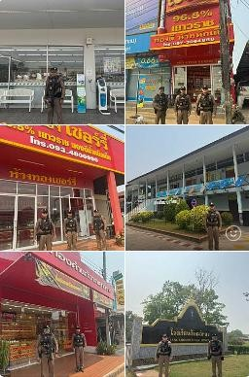

สถานีต˚ารวจภูธรสังคม

งานป้องกันปราบปราม
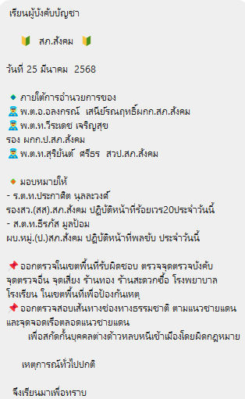
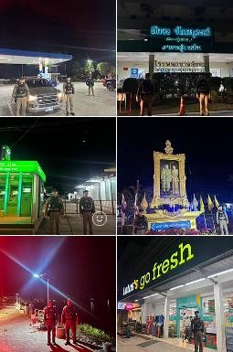

สถานีต˚ารวจภูธรสังคม

งานป้องกันปราบปราม
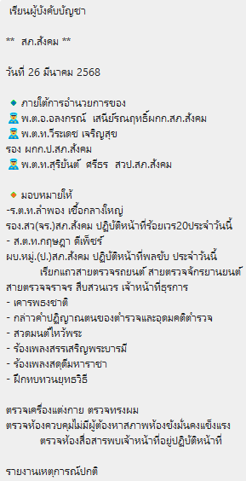
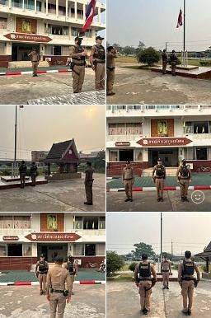

สถานีต˚ารวจภูธรสังคม

งานป้องกันปราบปราม
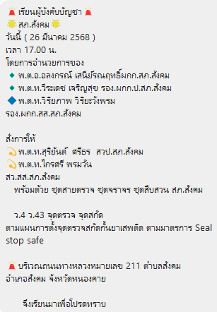
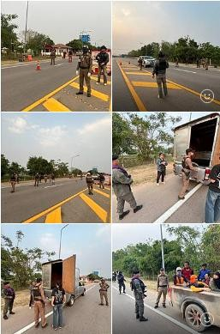

สถานีต˚ารวจภูธรสังคม

งานป้องกันปราบปราม
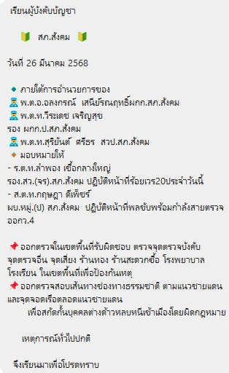
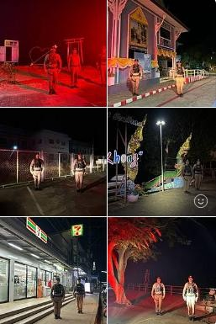

สถานีต˚ารวจภูธรสังคม

งานป้องกันปราบปราม
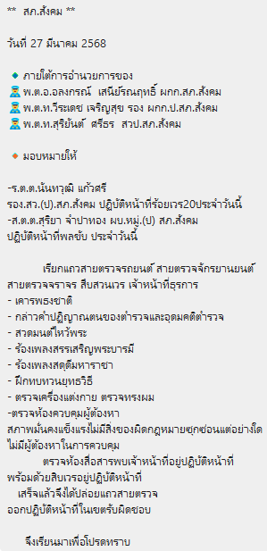
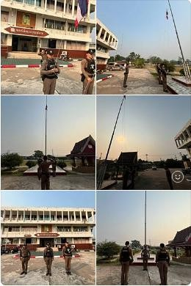

สถานีต˚ารวจภูธรสังคม

งานป้องกันปราบปราม
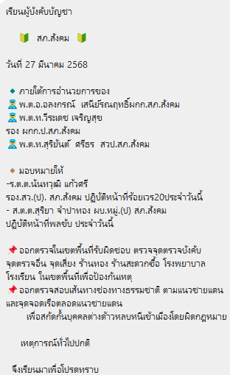
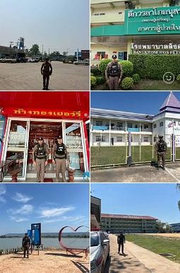

สถานีต˚ารวจภูธรสังคม

งานป้องกันปราบปราม
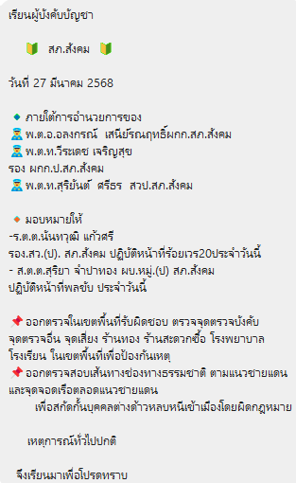
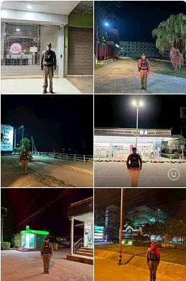

สถานีต˚ารวจภูธรสังคม

งานป้องกันปราบปราม
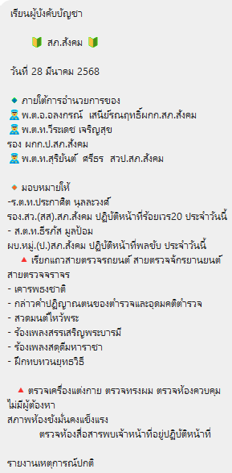
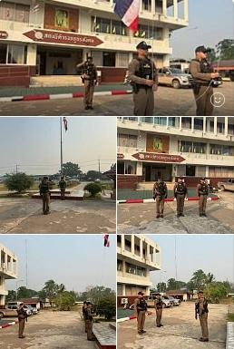

สถานีต˚ารวจภูธรสังคม

งานป้องกันปราบปราม
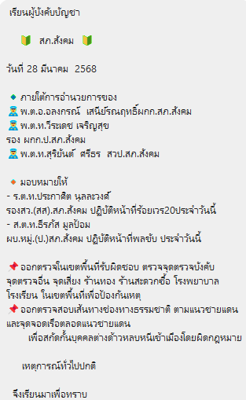
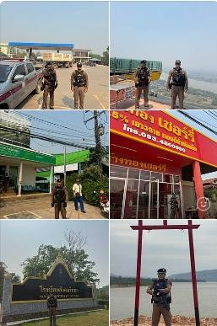

สถานีต˚ารวจภูธรสังคม

งานป้องกันปราบปราม
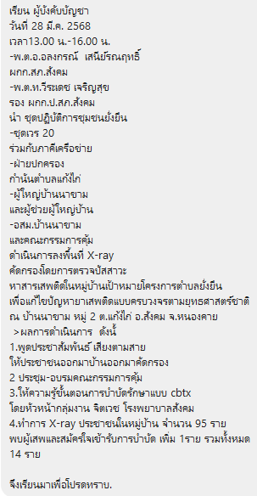
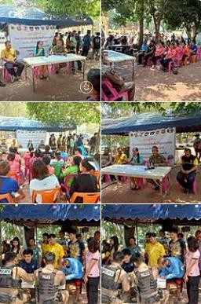

สถานีต˚ารวจภูธรสังคม

งานป้องกันปราบปราม
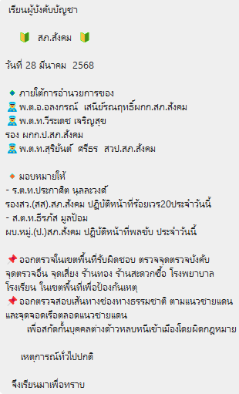
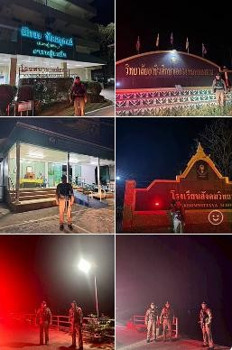

สถานีต˚ารวจภูธรสังคม

งานป้องกันปราบปราม
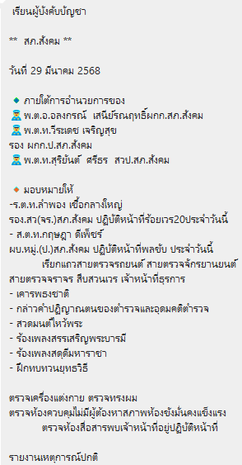
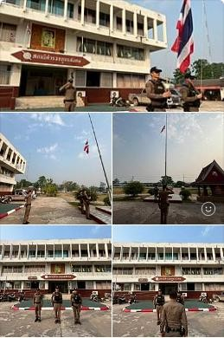

สถานีต˚ารวจภูธรสังคม

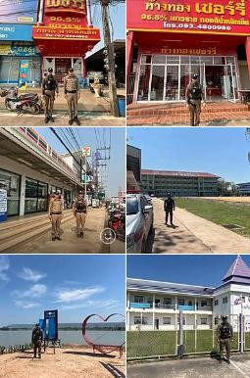
งานป้องกันปราบปราม
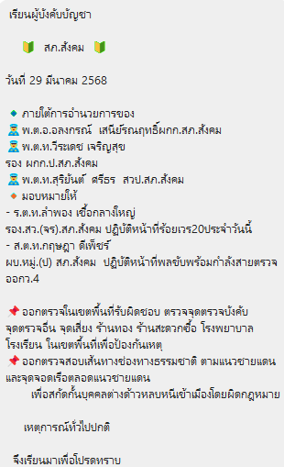

สถานีต˚ารวจภูธรสังคม

งานป้องกันปราบปราม
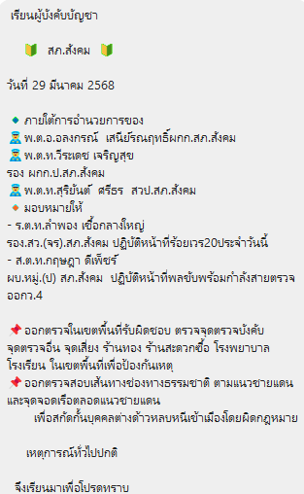
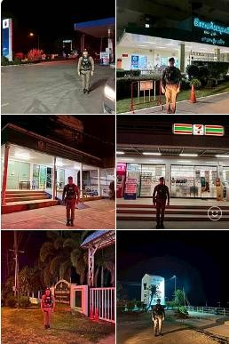

สถานีต˚ารวจภูธรสังคม

งานป้องกันปราบปราม
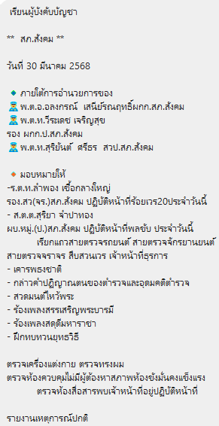
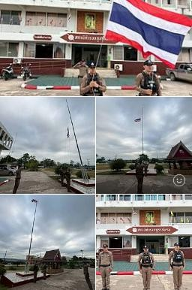

สถานีต˚ารวจภูธรสังคม

งานป้องกันปราบปราม
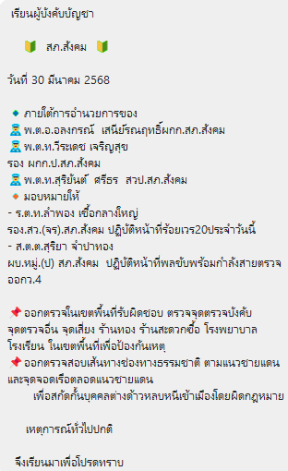
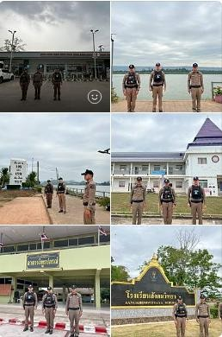

สถานีต˚ารวจภูธรสังคม

งานป้องกันปราบปราม
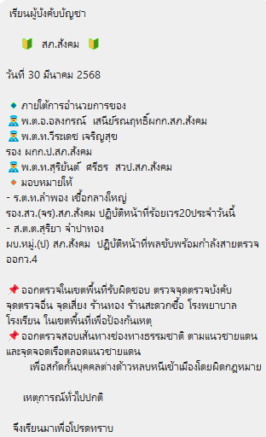
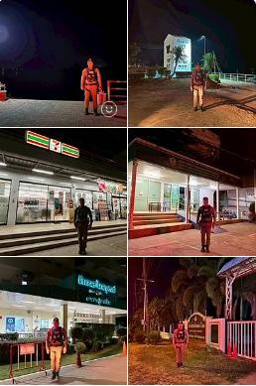

สถานีต˚ารวจภูธรสังคม

งานป้องกันปราบปราม
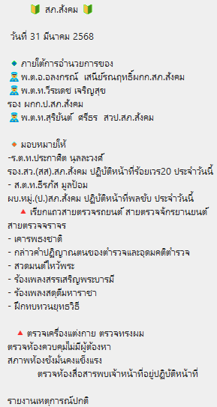
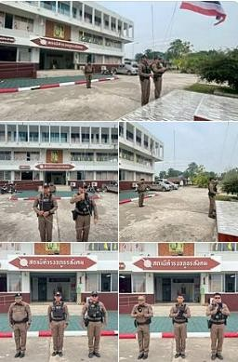

สถานีต˚ารวจภูธรสังคม

งานป้องกันปราบปราม
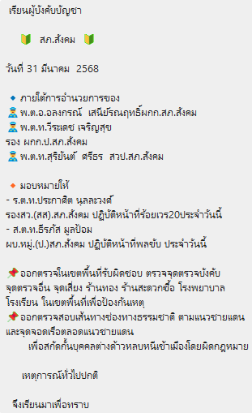
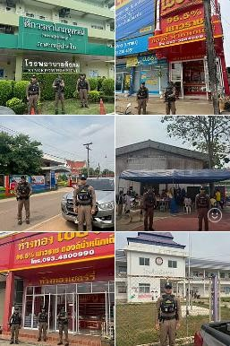

สถานีต˚ารวจภูธรสังคม

งานป้องกันปราบปราม
